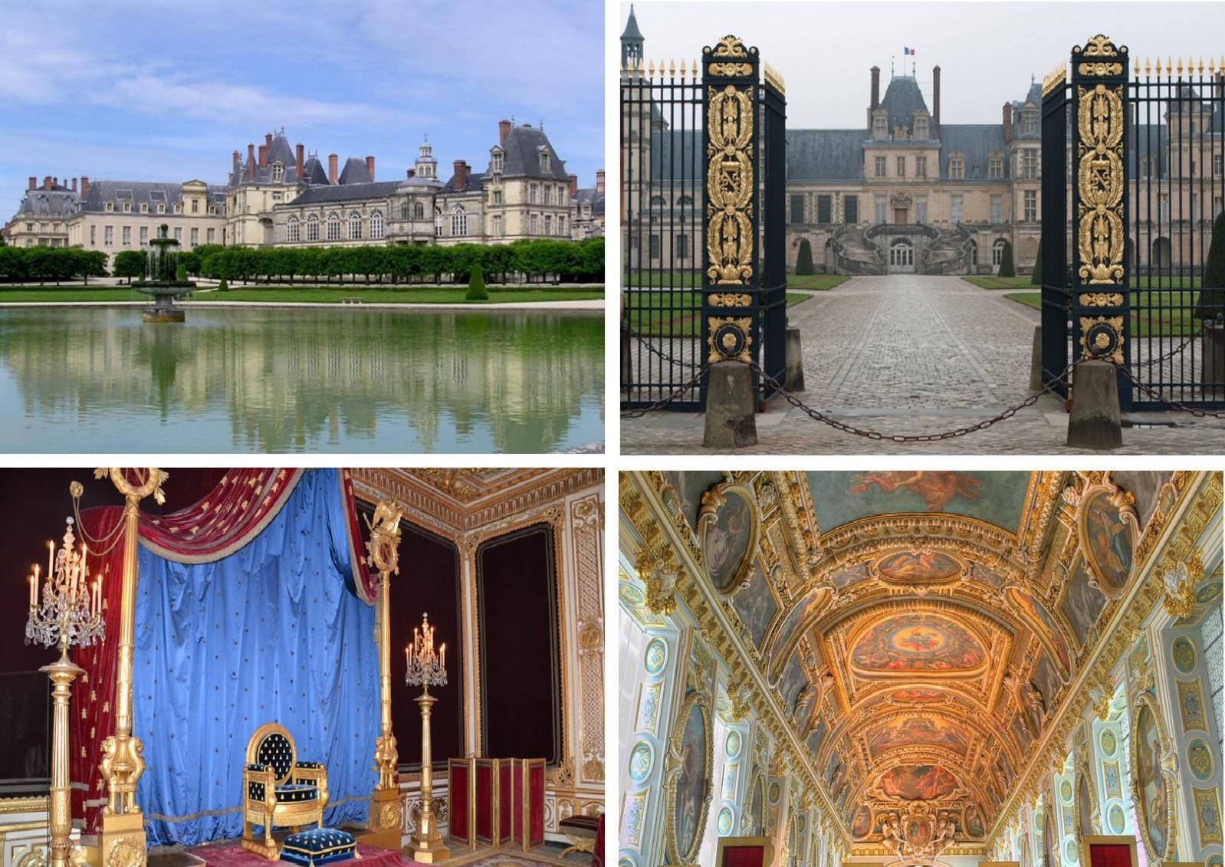

Фонтенбло – это богатый, сложный, удивительный дворец, являющий собой настоящее резюме истории Франции.

Своим появлением замок Фонтенбло обязан страсти французских королей к охоте, а своим убранством и размахом тому удовольствию, с которым французские короли собирали коллекцию предметов искусства в стенах семейной резиденции.

Наполеон Бонапарт назвал Фонтенбло «настоящей обителью королей, дворцом на все века» И действительно, восемь столетий здесь проживали монаршие особы, которые оставили свой след в истории.

В Фонтенбло родились Филипп IV Красивый, Франциск II и Людовик XIII, гостил император Карл V и многие коронованные особы Европы, в том числе и Петр I... Здесь в 1814 году Наполеон подписал отречение от престола и именно отсюда его увезли в ссылку на остров Святой Елены.

После экскурсии по замку вас ждет прогулка по королевскому саду, который поразит вас своим великолепием.